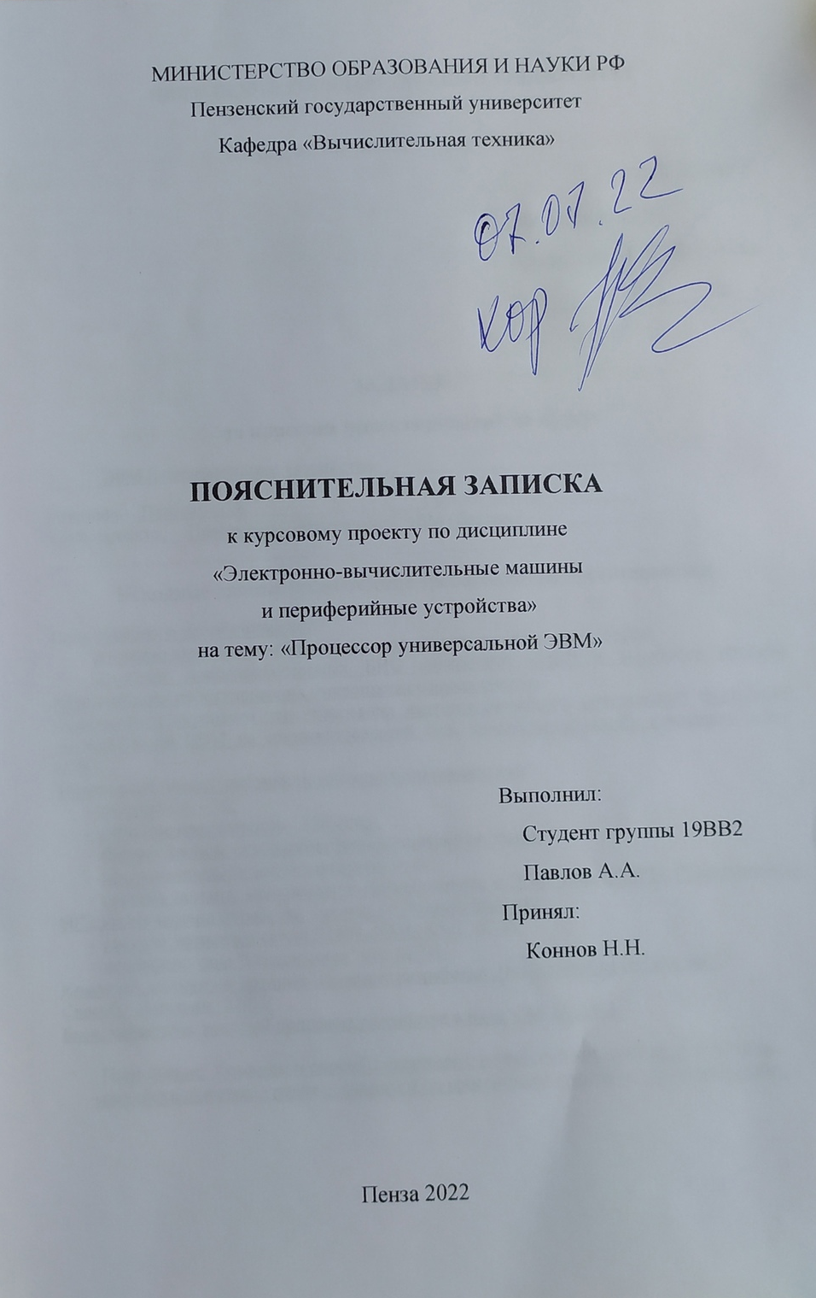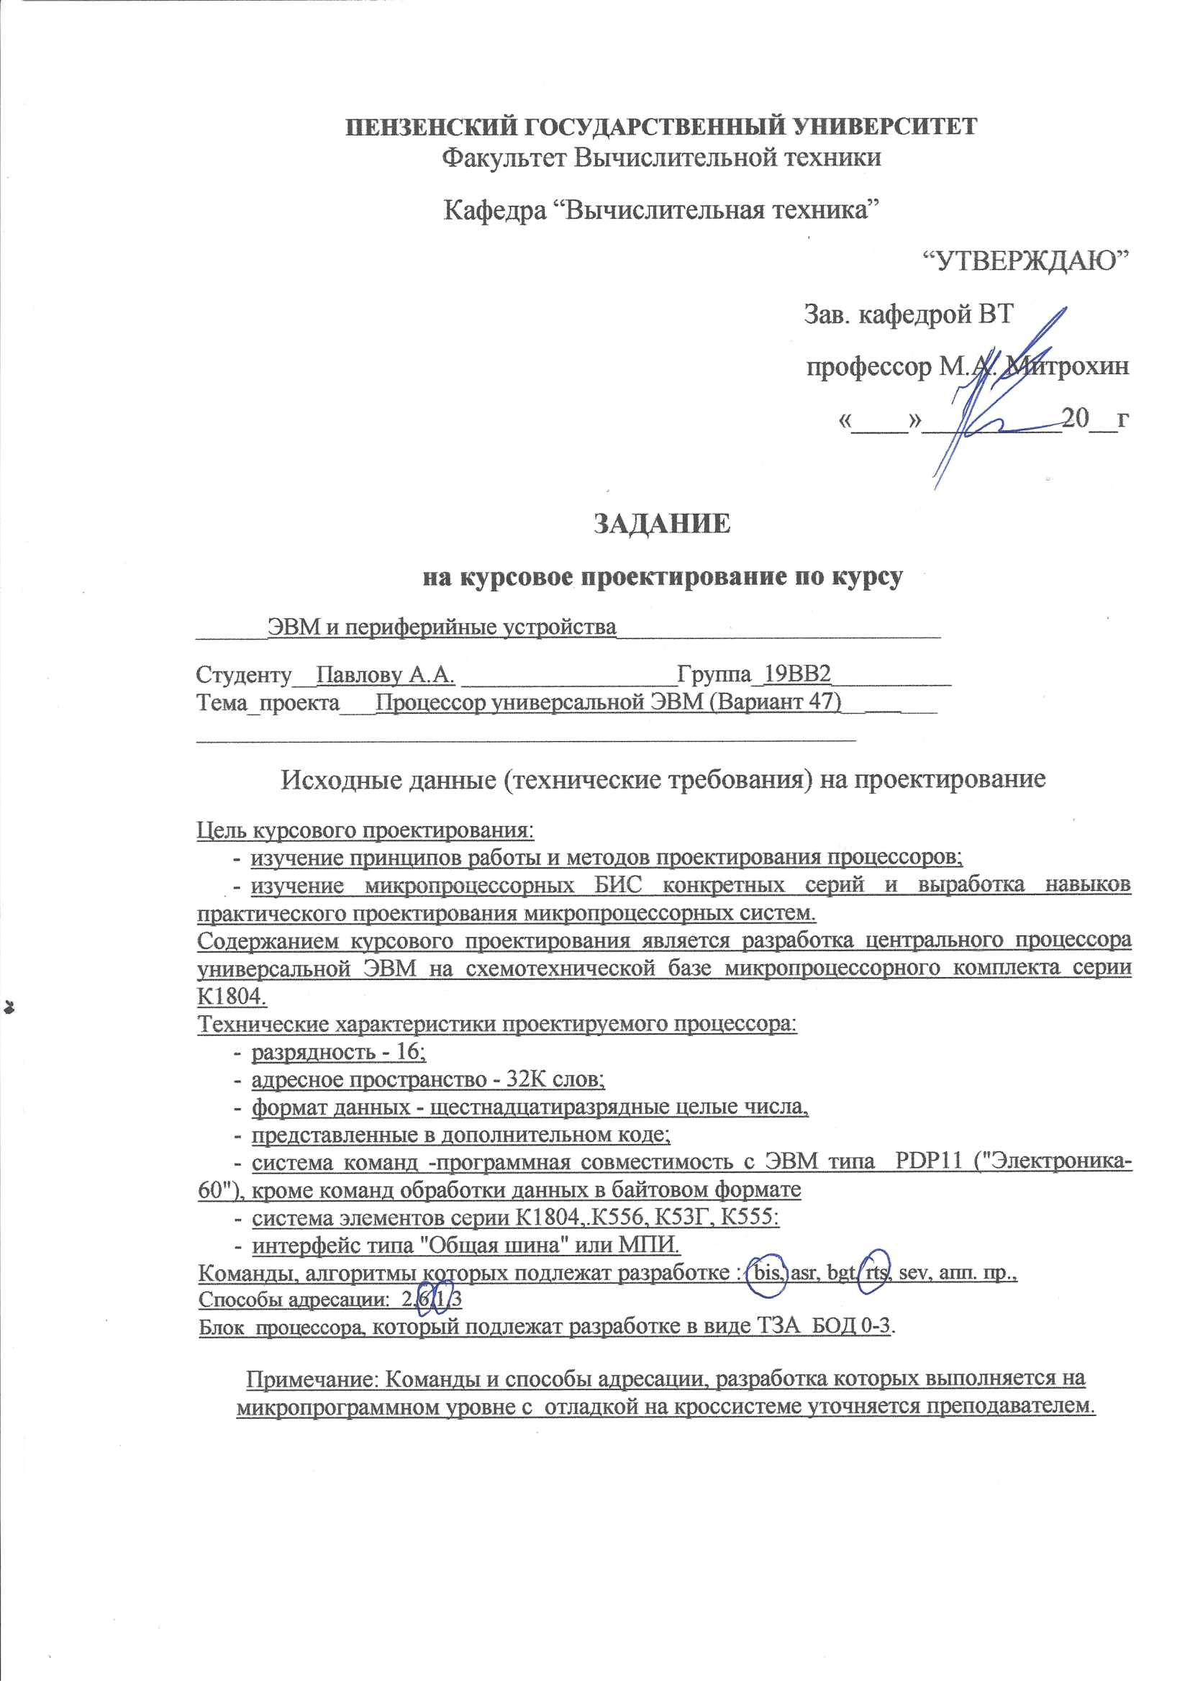

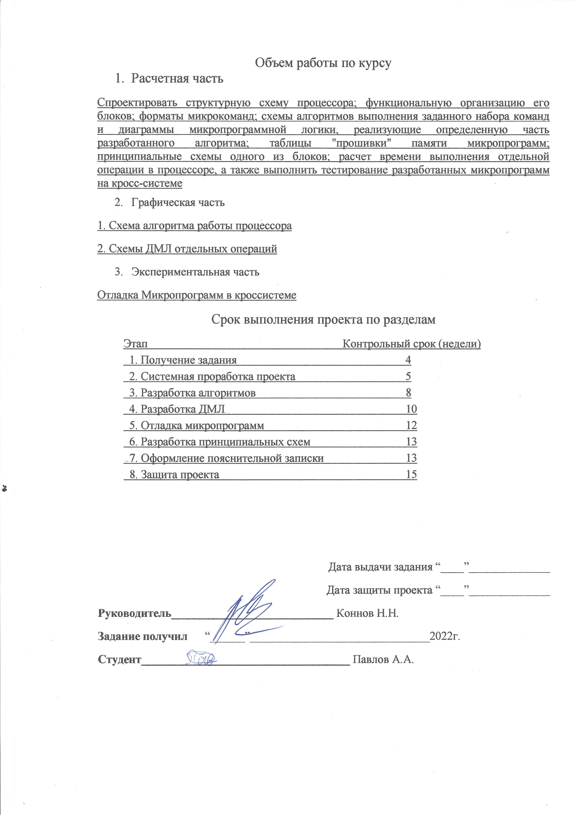

Содержание
Список используемых сокращений 5
Введение 6
1 Форматы команд и данных процессора 7
1.1 Форматы команд 7
1.2 Способы адресации 10
2 Описание алгоритма работы процессора при выполнении заданных команд 14
2.1 Команда BIS 16
2.2 Команда RTS 17
3 Листинг микропрограммы 18
4 Протокол отладки 20
Контрольный просчет 35
Заключение 37
Литература 38
Приложение А. Главная схема алгоритма 39
Приложение Б. Диаграммы микропрограммной логики 44

